ACTIVITE 2a

: POUSSE D’ARCHIMEDE

INTRODUCTION

Si tu t'accroches à une branche d'arbre et que tu la lâches, tu tombes : ton poids t'attire vers le bas. Mais si tu tombes dans une piscine, tu remontes à la surface.

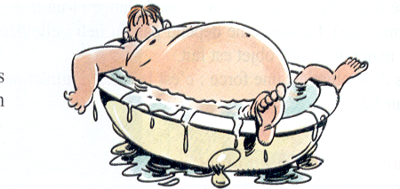
C'est ce qu'Archimède a compris en remarquant que son bras flottait quand il prenait un bain.

Le nom d'Archimède vous dit sûrement quelque chose mais savez-vous vraiment ce que cet homme a découvert ? Vous avez aussi entendu parler de la poussée d'Archimède mais savez-vous de quoi il s’agit ?
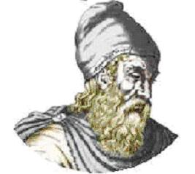

-287 à -212
Origine : Grèce
Profession : Mathématicien

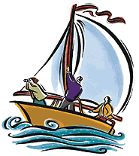
Pourquoi les bateaux Flottent-ils alors QU’UN morceau de fer coule ?

1. Découverte de la notion de corps flottants.

Sur l’eau, les bateaux sont plus ou moins enfoncés.
Bien entendu, nous savons que cela dépend de son chargement
Plus les bateaux sont chargés, plus ils s’enfoncent.
Il est d’ailleurs évident qu’une charge maximale ne peut être dépassée.

- Expérience simple qui permet de modéliser cette situation :

Matériel : 3 bouteilles identiques de ½ litre (plastique)
Des masses marquées (200g, 400g, 600g)

Mode opératoire : Lester la 1ère bouteille avec la masse de 200g
Lester la seconde avec la masse de 400g et la troisième avec la masse de 600g. Placer les sur l’eau.

Schéma de l’expérience :

Constatations :
- les 2 premières flottent, l’autre coule.

- Le niveau d’eau monte : un objet dans un liquide déplace un volume de liquide

Hypothèse:
Pourquoi les deux premières bouteilles flottent-elles et pas la 3ème ?
Pourquoi les bateaux ne coulent-ils pas ?
L’eau exerce une force qui les soutient.
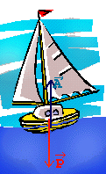
- Qui agit ?
L’eau
La terre (attraction)
- Qui subit ?
Le bateau.

Schématisons le poids du bateau en adéquation avec les thèmes 3 et 7 du cours de sciences au 1er degré
Situation à Anvers (g = 10N/Kg)
m = 10T Echelle 1cm = 20 000N
B

La terre
T

2. Caractéristiques et mesure de la Force d’Archimède dans les liquides

2.1 Caractéristiques et valeur
La force exercée par l’eau sur le bateau s’appelle force d’Archimède .
Droite d’action : verticale
Sens: vers le haut (s’oppose à la force pesanteur)
Pour déterminer la valeur de la poussée d'Archimède :
- On la mesure indirectement à l'aide d'un dynamomètre.
Valeur: exprimée en newton (N).
1
2
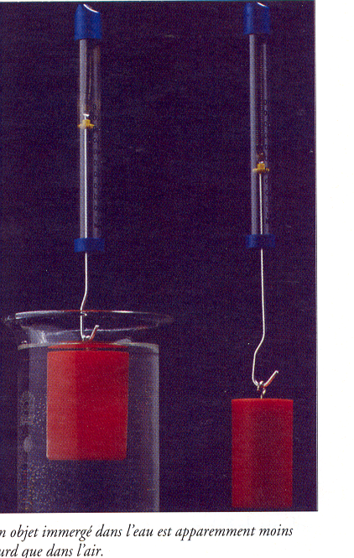
Matériel :
- un dynamomètre
- un bécher contenant de l’eau
- un objet
Mesure
1. Poids dans l’air = 1N.
2. Poids dans l’eau = 0,85N.

Constatation
Le poids du corps dans l’air est plus élevé que lorsqu’il est plongé dans l’eau.
Perte apparente de poids = 0,15N
Réfléchissons :
L’eau exerce-t-elle également une force sur la bouteille qui a coulé ?
Comment le vérifier ?

2.2. De quoi la force d’Archimède dépend-elle ?
Quels sont les facteurs qui influencent la poussée ?
Hypothèses :
………………………………………………………………………………………………………………………………
a) la profondeur
Schéma de l’expérience :
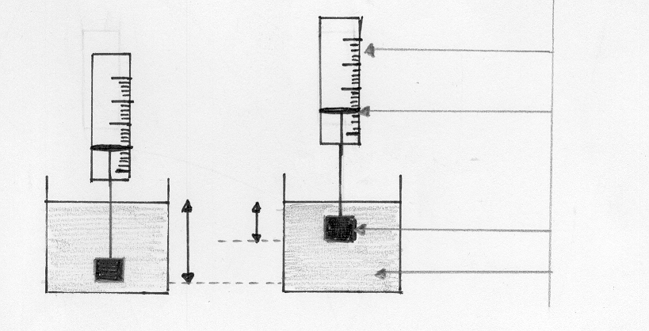
Graduation
Curseur de lecture

Objet immergé
Liquide (eau)

Constatations :
Variable contrôlée= profondeur
Variable dépendante = poussée
Poids du corps dans l’air= 1N
Poids du corps dans l’eau
à la profondeur 1 = 0,85 N . perte apparente de poids = 0,15N.
à la profondeur 2 = 0,85 N perte apparente de poids = 0,15 N
à la profondeur 3 = 0,85 N perte apparente de poids = 0,15 N
Y a-t-il une relation entre les variables ? non
Conclusion :
La profondeur n’a pas d’influence sur l’intensité de la poussée exercée par l’eau sur le corps
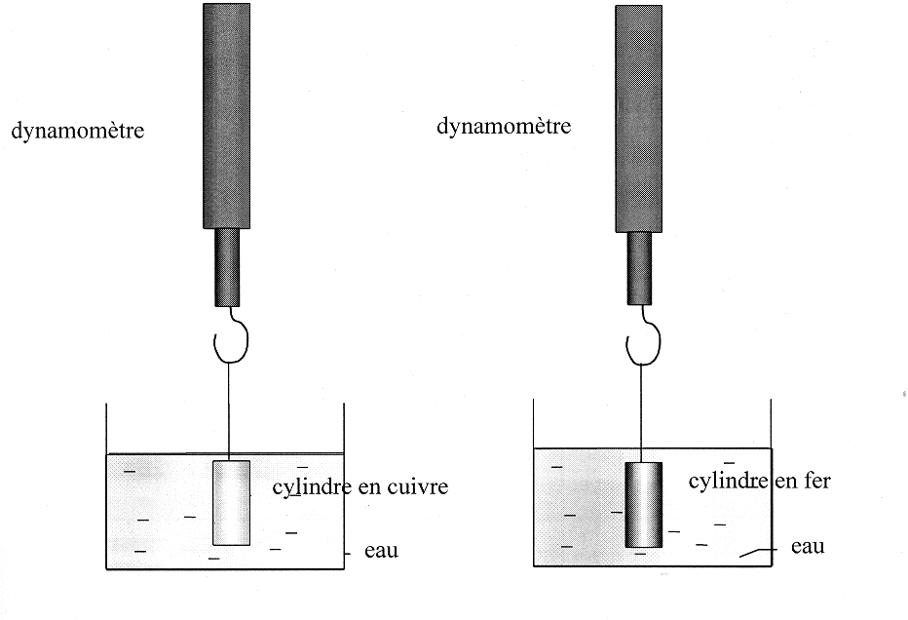
- Le poids du corps
3 corps de même volume mais de poids différents
Variable contrôlée= poids du corps
Variable dépendante = poussée

 | Corps 1 | Corps 2 | Corps 3
Poids dans l’air | 3 N | 0,75 N | 1,50 N
Poids dans l’eau | 2,75 N | 0,50 N | 1,25 N
Perte apparente de poids | 0,25 N | 0,25 N | 0,25 N
Y a-t-il une relation entre les variables ? non
Conclusion :
Le poids du corps n’a pas d’influence sur l’intensité de la poussée exercée par l’eau sur le corps
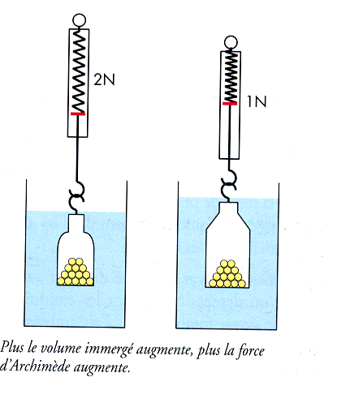
- volume du corps
3 corps de volumes différents mais de même poids
Variable contrôlée= volume du corps.
Variable dépendante = poussée
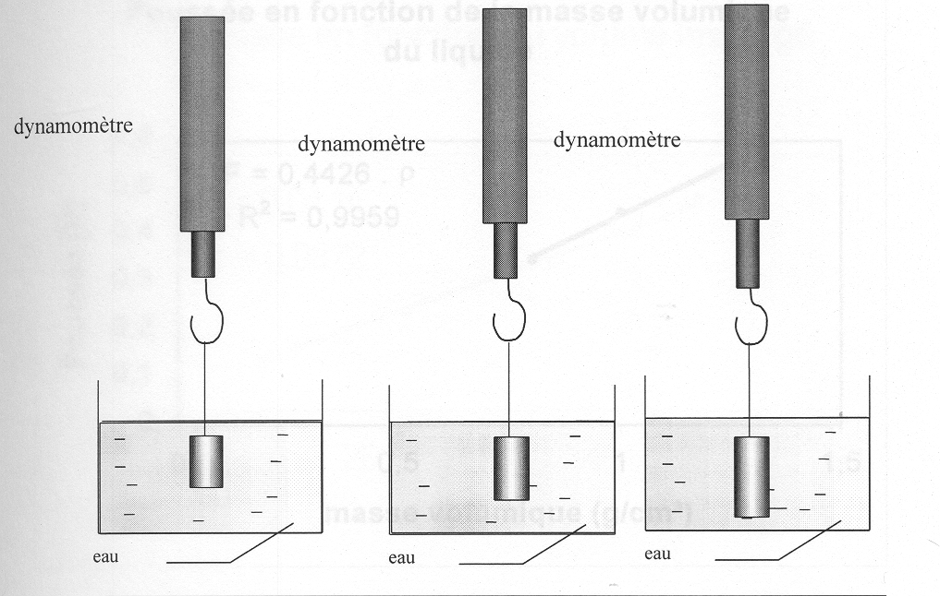

 | Corps 1 (V1) | Corps 2 (V2) | Corps 3 (V3)
Poids dans l’air
Poids dans l’eau
Perte apparente de poids

Y a-t-il une relation entre les variables ? Oui
Conclusion :
Le volume du corps a une influence sur l’intensité de la poussée exercée par l’eau sur le corps
- La nature du liquide .
Variable contrôlée= nature du liquide.
Variable dépendante = poussée.
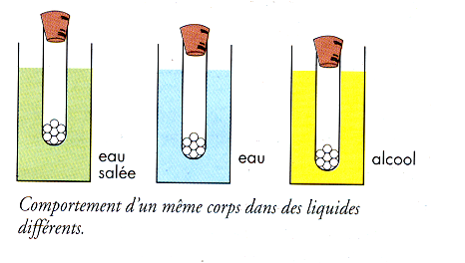
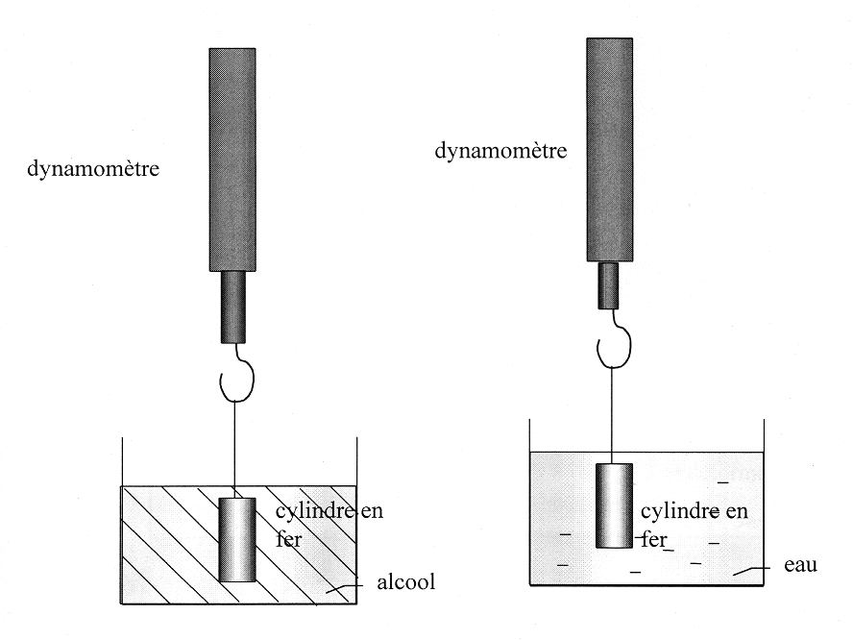

Poids du corps dans l’air= ………………………
Poids du corps dans l’eau = ………………………………..
Poids du corps dans l’eau salée = ………………………………..
Poids du corps dans l’alcool = ………………………………..

Y a-t-il une relation entre les variables ? oui
Conclusion :
La nature du liquide a une influence sur l’intensité de la poussée exercée par l’eau sur le corps

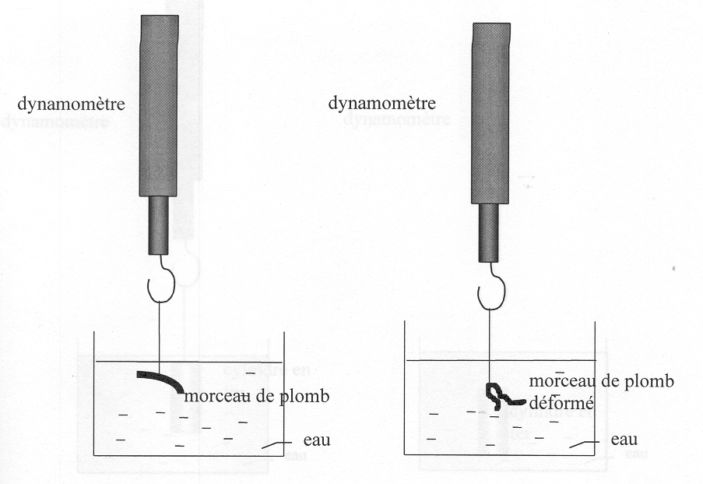
D’autres facteurs ?
A réfléchir…………………. et à tester
La forme du corps immergé

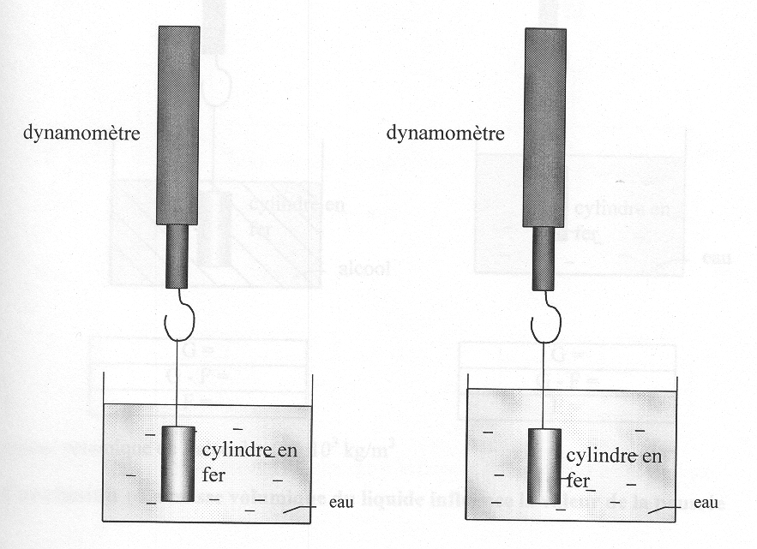
La quantité du liquide

SYNTHESE PARTIELLE :
Un objet immergé (entièrement ou en partie) dans un liquide, subit de la part de celui-ci une poussée appelée force d’Archimède
Cette force agit verticalement de bas en haut.
La valeur de cette force dépend :
- du volume du corps
- de la nature du liquide.

2.3. Où cette force agit-elle ?
Dans l’air
Expérience :
- Poser un disque contre l’extrémité d’un tuyau en plastique souple
- Lâcher le disque.
Que se passe-t-il ? Il tombe par terre

- Maintenir le disque contre le tuyau et introduire l’extrémité bouchée dans l’eau.
- Lâcher le disque;
Que se passe-t-il ?
Il reste collé au tuyau : l’eau le pousse
Conclusion :
L’eau exerce une force pressante sur le fond du récipient (surface pressée)
L’eau exerce-t-elle une force pressante sur les parois verticales ?

L’eau pousse également sur les côtés. Cette force est horizontale.
Alors pourquoi l’objet ne se déplace-t-il pas latéralement ?
Les forces latérales (1) et (2) sont identiques et s’équilibrent
Synthèse

2.4. Recherche de l’intensité de la poussée
Expérience :
- Suspendre à un dynamomètre 2 corps (1 plein et un creux) .Notons le poids indiqué au dynamomètre
- Plongeons le corps plein dans le liquide et récupérons le liquide qui a débordé. Notons le poids indiqué au dynamomètre
- Remplissons le corps creux à l’aide du liquide récupéré et notons le poids indiqué au dynamomètre
a
b
c
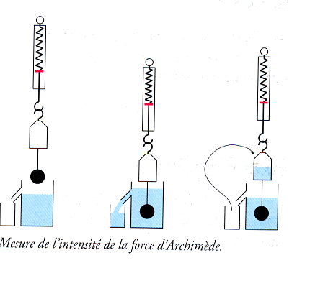
Dynamomètre

Corps creux
Corps plein
Récipient d’eau

Poids = poids = poids =
Conclusion :
La valeur de la force d’Archimède est égale à la valeur du poids du liquide déplacé par l’objet.

ÉNONCE DU PRINCIPE D'ARCHIMEDE
Tout corps plongé (entièrement ou en partie) dans un liquide reçoit de la part de celui-ci une poussée verticale dirigée de bas en haut égale au poids du volume du liquide déplacé.
2.5. Schématisations de la force d’Archimède
Respecte les notations suivantes :
    - B l’objet
    - E l’eau
    - G le poids du corps
    - F la force d’Archimède

a) Corps flottant à la surface du liquide

b) Corps en équilibre dans le liquide

c) Corps qui coule dans le liquide.

3 Applications
Comment un sous-marin peut-il plonger, puis remonter ?
C’est possible grâce aux ballasts. Ce sont deux gros réservoirs qui entourent les flancs du sous-marin.
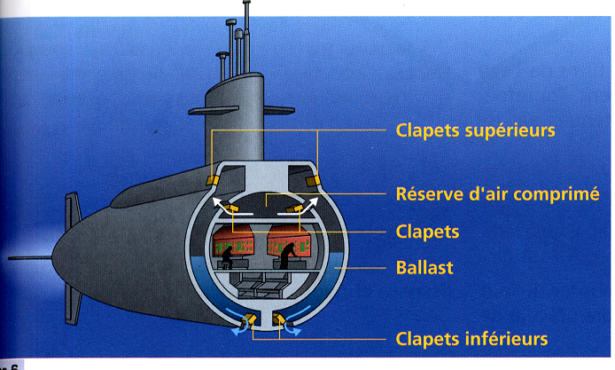

Lorsqu’ils sont remplis d’air, le sous-marin remonte à la surface.
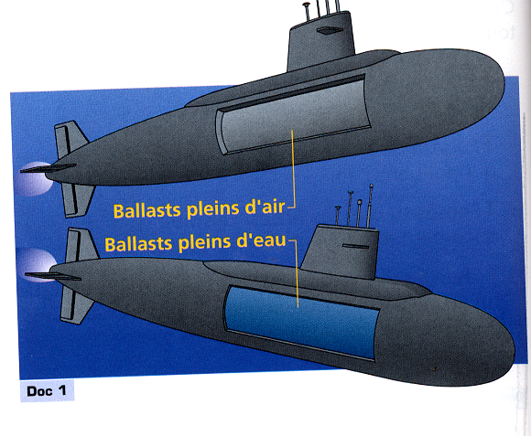
Lorsqu’ils sont pleins d’eau, le sous-marin descend , plonge

Mais comment les ballasts peuvent-ils se remplir et se vider ?

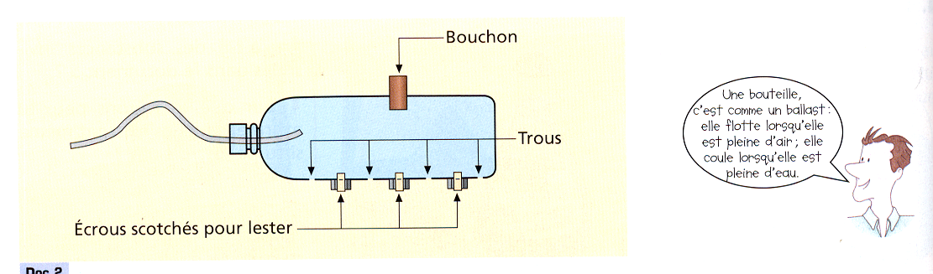
Construisons un modèle de ballast
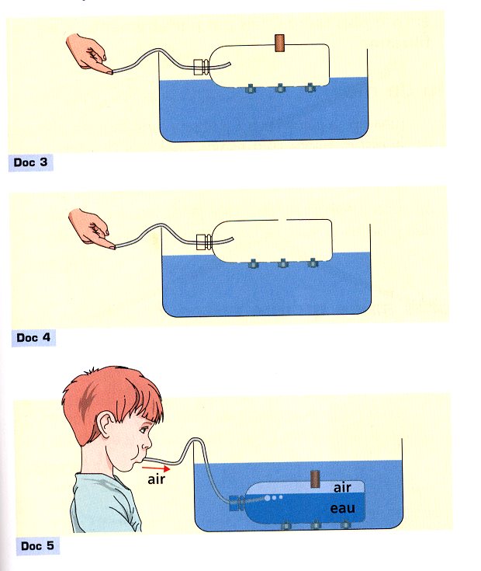

- l’eau peut-elle pénétrer dans le ballast par les trous inférieurs ? non
1
- Pourquoi ? L’air occupe de la place dans la bouteille et ne laisse pas rentrer l’eau

- Que fait le ballast ?il se remplit d’eau
- Pourquoi ? le bouchon retiré, l’air peut s’échapper et laisser la place à l’eau
2

- Que fait le ballast ? Il se remplit d’air
- Pourquoi ? En soufflant de l’air dans la bouteille celui-ci chasse l’eau
3

: PRESSION HYDROSTATIQUE
ACTIVITE 2b
1. Rappel
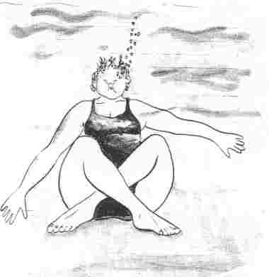 | D’après toi, Eglantine subit-elle une force ?  Si oui, laquelle ?  Forces pressantes de l’eau .  Quelles sont les surfaces pressées ?  Les murs de la piscine et le corps d’Eglantine.

Un liquide contenu dans un récipient exerce une force sur chaque fragment de la paroi avec laquelle il est en contact.

Quelle est la droite d’action de cette force ?

Matériel : - 1 bouteille percée de 5 trous
Schématise ce que tu vois pendant l’expérience.
- papier collant ;
- eau.
1

2

3

4

5
Mode opératoire :
- boucher les trous à l’aide de papier collant;
- remplir la bouteille d’eau ;
- enlever le papier collant.

Constatations :
Les jets d’eau sortent perpendiculairement à la paroi de la bouteille
- le jet n°1 est plus faible que le jet n°5
- le jet n°5 est plus grand car la hauteur de la colonne d’eau est plus importante

Voici la modélisation de cette expérience :
1
2
3
5
4

Compte le nombre de molécules au niveau du jet n°1 et du jet n°5, en partant de la surface libre de l’eau.

Que constates-tu ?
Le nombre de molécules est plus élevé au jet n°5 qu’au jet n°1

Synthétisons :

Quand la hauteur de la colonne d’eau est grande, il y a beaucoup de molécules, donc la pression est forte
Quand la hauteur de la colonne d’eau est petite, il y a peu de molécules, donc la pression est basse.

L’eau exerce une force sur les parois (surfaces) du récipient qui la contient. Ces forces sont appelées forces pressantes et les surfaces sont dites surfaces pressées

Modélisons

F
F force exercée par l’eau sur la paroi du récipient
Force pressante

2. Force pressante et pression

Nous avons vu que l’eau exerce des forces pressantes sur le fond et sur les côtés des objets immergés.

On peut se demander si, À profondeur égale, chaque portion de la surface, chaque cm^{2,} chaque m², subit la même force ???

Matériel :
Boîtes de conserves de différentes tailles
Du lest (sable, sel, farine….)

Mode opératoire :
- Tracer une ligne sur le côté de chaque boite, à 5 cm du fond (attention au rebord)
- Poser-les sur l’eau. Elles flottent.
- Lester-les de manière à ce qu’elles s’enfoncent jusqu’aux lignes marquées.
- Sorte-les, sécher-les et peser-les avec leur charge

LEST

5 cm de profondeur
Tableau des mesures

Poids  ( N ) | Force pressante  ( N ) | Diamètre  ( cm ) | Aire du fond  ( m² ) | Force pressante  Aire du fond  ( Pa )
1,15 | 1,15 | 5,5 | 0,0024 | 484
1,7 | 1,7 | 6,7 | 0,0035 | 482
2,1 | 2,1 | 7,3 | 0,0042 | 502
3,7 | 3,7 | 10 | 0,0079 | 471

Comme les boîtes flottent, la force pressante de l’eau sur le fond (à 5cm de profondeur) est égale au poids de la boîte.

Rappelons que dans le Système International d’unité (SI), l’aire s’exprime en m²

Constatations :

Le quotient de la force pressante par l’aire de la surface pressée est constant .
Ce quotient correspond à la force exercée sur chaque unité de surface .
C’est la pression

Conclusion :

Quand une surface pressée S est soumise à la force pressante F, on dit qu’il y a, à cet endroit, une pression p telle que :
F
p = -------------
S
La pression s’exprime en N/m² ou en Pa .

3. Etude qualitative de la pression au sein d’un liquide.

3.1. Utilisation d’une capsule manométrique
a) Description
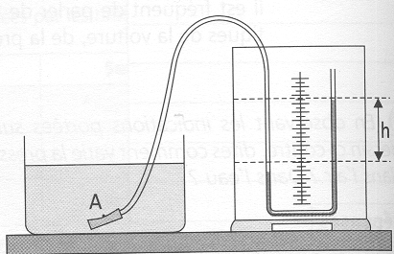
Tube souple

Tube en forme de U en verre

Membrane élastique

Boîte rigide
Liquide coloré

b) Fonctionnement

Si la capsule manométrique est hors de l’eau, les niveaux d’eau colorée dans les 2 branches du manomètre sont égaux

Si on plonge, la capsule manométrique dans l’eau, nous constatons :
Le niveau de liquide coloré monte

Le niveau du liquide coloré est en rapport avec la pression exercée sur la membrane ; plus la pression est élevée, plus le liquide monte

La pression qui existe au sein d’un liquide est appelée pression hydrostatique .

  - Facteurs qui influencent la pression hydrostatique

Hypothèses :
Profondeur, nature du liquide, direction ….

- influence de la direction ?

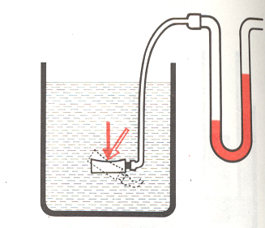
Donnons à la membrane diverses orientations en ayant soin de la maintenir au même point.

Constatation :
La dénivellation h reste la même quelque soit l’orientation de la capsule.

Conclusion :
Le paramètre « direction » est-il un paramètre significatif de la pression hydrostatique ? Non

- influence sur un même plan horizontal

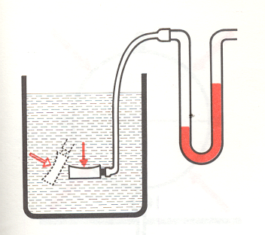
Déplaçons la capsule manométrique de manière à ce qu’elle reste dans un même plan horizontal

Constatation :
La dénivellation h reste la même si l’on déplace la capsule sur un même plan horizontal

Conclusion :

Les surfaces horizontales d’un liquide en équilibre sont des surfaces d’égale pression dites surfaces de niveau.
- influence de la profondeur

Enfonçons la capsule de plus en plus profondément dans l’eau.

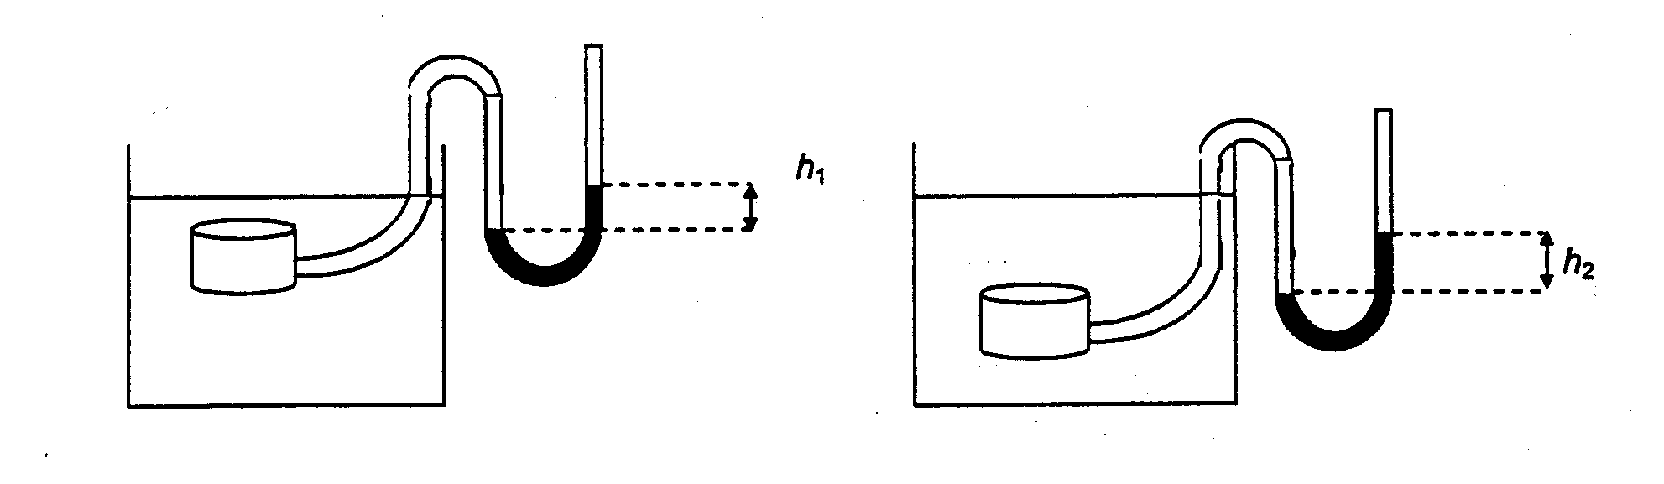
Variable contrôlée : profondeur
Variable dépendante : la dénivellation h

Profondeur d’immersion  (cm) | Dénivellation du liquide h (cm) m | p/h  (Pa /m.)
0
5
10
15
20

Graphique de la pression exercée sur le manomètre en fonction de la profondeur à laquelle il se trouve

Réaliser le sur papier millimétré.
Choisir les échelles
Indiquer les noms des grandeurs et leurs unités

Observation :
Les points sont-ils (approximativement) alignés ? Oui
Est-il possible de tracer une droite passant près des points ? Oui.

Conclusion du graphique :
Les grandeurs sont-elles proportionnelles ? Oui
Si une droite peut être tracée, calculer son coefficient directeur.
Indiquer son unité.
……………………………………………………………………………………………………………………………………………………………………………………………………………………………………………………………….

Calcul du quotient de pression p par la profondeur h :
Placer les valeurs obtenues dans la 3ème colonne ;
Ne pas oublier l’unité.

Observation :
Le quotient est presque constant.

Conclusion des calculs :
Les 2 grandeurs sont proportionnelles

Si le quotient est approximativement constant, calculer la valeur moyenne.
Indiquer son unité.

Le paramètre « profondeur » est-il un paramètre significatif de la pression hydrostatique ? Oui.

- nature du liquide

Enfonçons la capsule dans des liquides de nature différente.
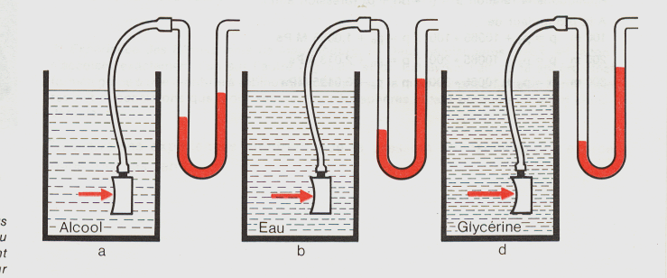

Sachant que la masse volumique ( ρ )
  - de l’eau est de 1 000 kg / m³
  - de l’alcool est de 790 kg / m³
  - de la glycérine est 1 226 kg / m³

Liquide | Masse volumique du liquide (Kg / m³) | Dénivellation du liquide h (m ) | p/ ρ  (Pa/ Kg / m³=Pa.m³/kg
Alcool | 790
Eau | 1000
Glycérine | 1 226

Graphique de la pression exercée sur le manomètre en fonction de la nature du liquide dans lequel il se trouve

Réaliser le sur papier millimétré.
Choisir les échelles
Indiquer les noms des grandeurs et leurs unités

Observation :
Les points sont-ils (approximativement) alignés ? Oui
Est-il possible de tracer une droite passant près des points ? Oui .
Conclusion du graphique :
Les grandeurs sont-elles proportionnelles ? Oui
Si une droite peut être tracée, calculer son coefficient directeur.
Indiquer son unité.
……………………………………………………………………………………………………………………………………………………………………………………………………………………………………………………………….

Calcul du quotient de pression p par la masse volumique ρ :
Placer les valeurs obtenues dans la 3ème colonne ;
Ne pas oublier l’unité.

Observation :
Le quotient est presque constant.

Conclusion des calculs :
Les 2 grandeurs sont proportionnelles

Si le quotient est approximativement constant, calculer la valeur moyenne.
Indiquer son unité.

Le paramètre « masse volumique » est-il un paramètre significatif de la pression hydrostatique ? Oui .

- Synthèse

La pression est une grandeur indépendante de la direction
La pression dans un liquide est proportionnelle à la profondeur ( h en mètre)
La pression dépend de masse volumique du liquide
La pression dépend du champ de pesanteur mais nous ne pouvons pas le vérifier !

FORMULE p = ρ_{liq} . g . h

Pa Kg/m³ N /kg m

- Conséquences de la pression hydrostatique

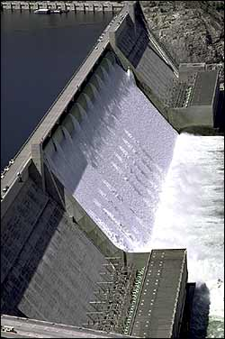

 Les murs des barrages ont une épaisseur croissante car la pression augmente avec la profondeur

Dessiner de profil un de ces murs.

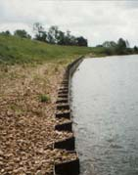

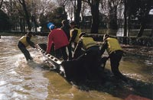
 Les digues des rivières et des canaux subissent de la part de l’eau qu’ils contiennent de très fortes pressions. En période de crue, ces pressions peuvent atteindre des valeurs telles qu’elles rompent les digues et provoquent des inondations

 Dans les profondeurs des mers, la pression hydrostatique atteint des valeurs énormes.
En sachant que ρ _{eau de mer} = 1 026 Kg/m³, qu’ elle est la pression de l’eau à
- 1 000m de profondeur ? ………………………………….
- 10 000m de profondeur ? ……………………………….
La profondeur de l’océan peut atteindre 11 000m
Travailler sous la mer
Les fonds océaniques recèlent bien des richesses. Encore faut-il pouvoir les exploiter et pour cela permettre à l’homme de travailler sous la mer. Les problèmes de réparation et d’entretien des plates-formes off-shore nécessitent des interventions humaines jusqu’à 500 mètres de profondeur.
La plongée humaine à grande profondeur se heurte à deux types de difficultés. D’une part, la respiration de gaz comprimés oblige le plongeur à observer, quand il remonte, des paliers de décompression afin d’éviter une brusque dilatation des gaz dissous dans l’organisme. D’autre part, la composition du mélange gazeux provoque des effets de narcose sur les plongeurs.
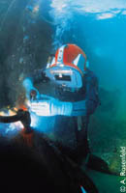
  Plongeur en action
  Ces plongeurs s’entraînent à travailler par 40 mètres de fond, en temps limité et malgré l’apparition, dès cette profondeur, des effets narcotiques de l’azote contenu dans le mélange gazeux.

Le nautile  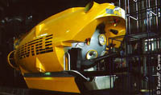
  Comme le Nautilus de Jules Verne, ce submersible emprunte son nom à un coquillage capable de se déplacer verticalement par variations de son volume gazeux.
  Le Nautile mesure 8 mètres de long, 2,7 mètres de large et 3,2 mètres de haut. L’habitacle, dans lequel trois personnes peuvent prendre place, est une sphère de 2,1 mètres de diamètre en métal léger et résistant : le titane..
  97 % du fond des océans sont accessibles à cet engin unique d’expérimentation, de mesure et d’exploration des abysses qui atteint en plongée 6 000 mètres de profondeur.
 Les poissons qui vivent dans les grandes profondeurs sont dotés d’organismes capables de résister à des pressions importantes (grande pression à l’intérieur de l’organisme animal)
Si on ramène rapidement en surface ces poissons, ils explosent.
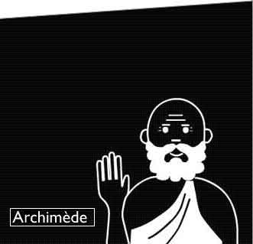
EXERCICES QUALIFICATIFS
ACTIVITE 2c
 1. Choisis la bonne réponse :
* Un corps immergé dans l’eau remonte / coule si son poids est supérieur à la force d’Archimède
* Un corps immergé dans l’eau remonte si la force d’Archimède est supérieure / inférieure / égale à son poids.

2. Complète le tableau :

  Proposition | Vrai ou Faux
- Pour un corps complètement immergé, la force d’Archimède dépend du volume du corps  - Lorsqu’un corps flotte, la force d’Archimède est supérieure au poids du corps  - Pour des corps de même volume, complètement immergés dans le même liquide, la force d’Archimède est la même  - La force d’Archimède se mesure en kilogramme  - Soit 2 boules de même dimension et de même matière, l’une pleine, l’autre creuse. Elles sont soumises à la même force d’Archimède  - Soit 2 boules de même dimension et de matière différente (fer et aluminium). Elles sont soumises à la même force d’Archimède | V  V  V  F  V  V

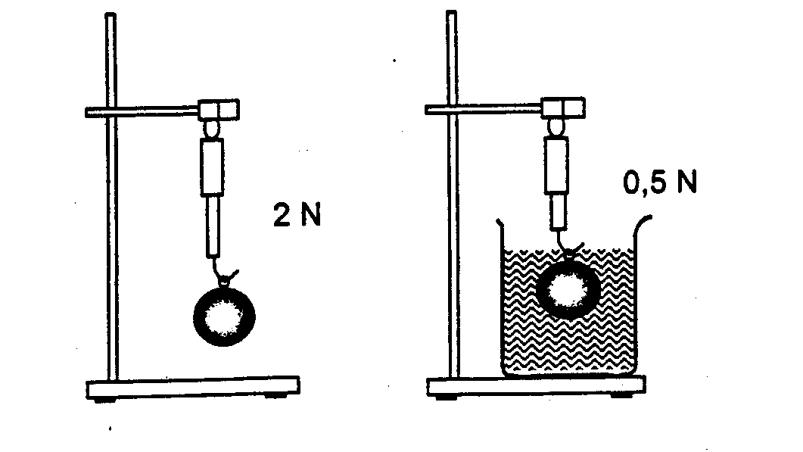
3. On réalise l’expérience suivante.

Quelle est la valeur de la force d’Archimède sur la boule ?
Poussée = 2 – 0,5 = 1,5 N

4. Une boule homogène est suspendue à un dynamomètre.
Celui-ci indique 3N lorsque la boule est en l’air et 1 N lorsqu’elle est immergée dans l’eau.
Modélise l’expérience.

Poids = 3N
Poussée = 2N la boule coule

5. Dans chaque cas, dis si le corps est en équilibre ou non
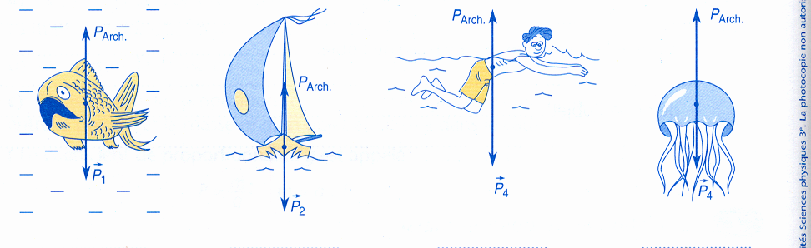
Oui oui non non

6. On détermine la force d’Archimède sur 3 corps (1) ; (2) ; (3) plongés dans un même liquide.
Les résultats sont les suivants :

Corps | (1) | (2) | (3)
Masse | 100g | 150g | 150g
volume | 50 cm³ | 50 cm³ | 100cm³

Pour 2 de ces corps, la force d’Archimède est la même.
Lesquels ? (1) et (2)
Pourquoi ? Même volume et donc même poussée

7. on a réalisé les expériences suivantes avec des liquides différents et le même objet.
Les liquides employés sont de l’eau, l’alcool, l’eau salée et l’huile.
Sachant que ρ _{alcool} < ρ _{huile} < ρ _{eau} < ρ _{eau salée} attribue aux le liquide utilisé.
Huile
Eau
Alcool
Eau salée
Air
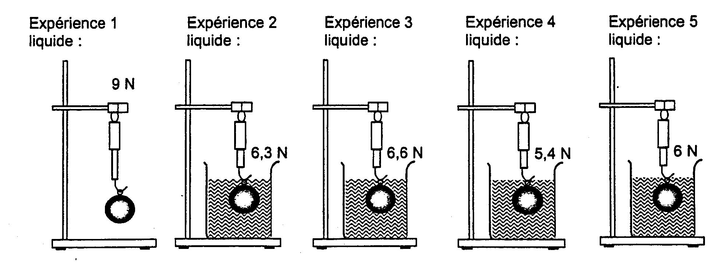

8. Deux élèves étudient la force d’Archimède en suspendant à un dynamomètre des pots fermés par un couvercle et lestés de grains de plomb ;
Les pots sont identiques mais les nombres de grains sont très différents.

- dans l’air, les 2 dynamomètres indiquent-ils la même valeur ? Non.
- lorsque les pots sont immergés dans un liquide, les 2 dynamomètres indiquent-ils la même valeur ? Non
- Les forces d’Archimède exercées sur les 2 pots sont-elles identiques ? Oui

Période de la toussaint à Noël

ACTIVITE 2a : POUSSEE D’ARCHIMEDE

Introduction

Pourquoi les bateaux flottent-ils alors qu’un morceau de fer coule ?

- Découverte de la notion de corps flottants

- caractéristiques et mesure de la force d’Archimède dans les liquides

2.1. Caractéristiques et valeur
2.2. De quoi dépend la force d’Archimède ?
a) la profondeur
b) Le poids du corps
c) Volume du corps
d) La nature du liquide
e) D’autres facteurs ?
Conclusion des expériences sous forme de graphiques
Synthèse partielle
  - où cette force agit-elle ?
  - recherche de l’intensité de la poussée
  - Schématisations de la force d’Archimède

- Applications : Fonctionnement d’un sous-marin

- Exercices qualificatifs

Révisions + Examen

Période de Noël au carnaval

ACTIVITE 2b : PRESSION HYDROSTATIQUE

- Rappel

- Force pressante et pression

- Etude qualitative de la pression au sein d’un liquide
  - Utilisation d’une capsule manométrique
- Description
- Fonctionnement
  - Facteurs qui influencent la pression hydrostatique
- Influence de la direction ?
- Influence sur un même plan horizontal ?
- Influence de la profondeur ?
- Influence de la nature du liquide ?
- Synthèse et formule

- Conséquences de la pression hydrostatique
  - les barrages
  - les digues des rivières et des canaux
  - Travailler sous la mer

